GMINNY KONKURS ASTRONOMICZNY
„Konstelacje gwiazd” 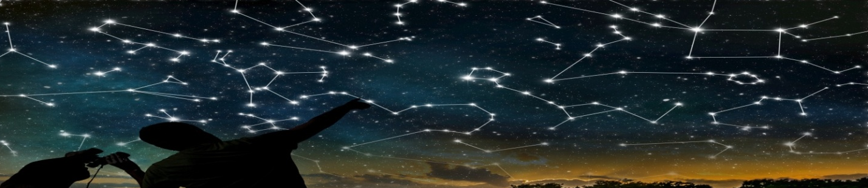
Zapraszamy do udziału w konkursie pt. „Konstelacje gwiazd” klasy IV – VIII
Konkurs organizowany jest w ramach obchodów „Dnia Naukowca”
oraz z okazji 550 rocznicy urodzin Mikołaja Kopernika
Organizator konkursu: Szkoła Podstawowa im. Stefana Żeromskiego w Wiewiórce

Konkurs składa się z dwóch części:
- Wykonaj makietę, planszę przedstawiającą mapę nieba – a dokładnie przedstawiającą (wybrane) gwiazdozbiory czyli konstelacje gwiazd nieba północnego.

- Przedstaw na prezentacji multimedialnej życie i dzieło Mikołaja Kopernika (możesz zamieścić interesujące filmiki prezentujące dokonania wybitnego naukowca i astronoma).
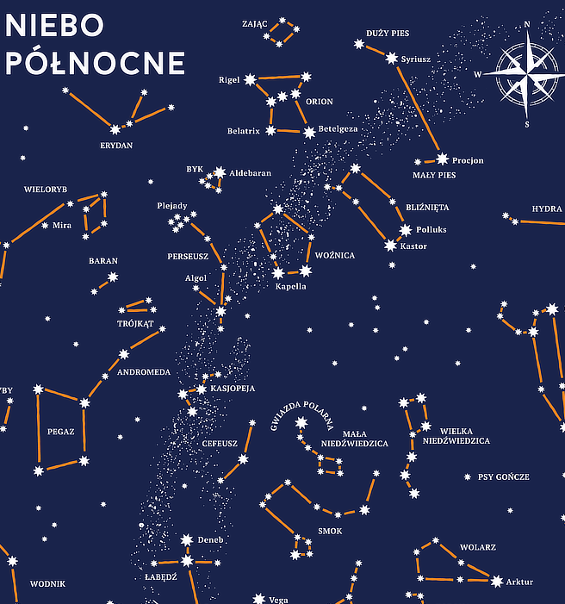
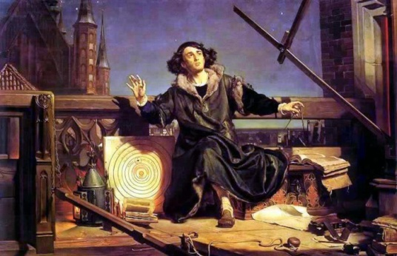

REGULAMIN KONKURSU
Konkurs organizowany jest w ramach obchodów Dnia Naukowca (27 kwietnia 2023 r.)
oraz 550 rocznicy urodzin Mikołaja Kopernika.
§ 1. Organizator konkursu
Szkoła Podstawowa im. Stefana Żeromskiego w Wiewiórce
§ 2. Cele konkursu
− uczczenie 550 rocznicy urodzin Mikołaja Kopernika,
− pogłębienie wiedzy na temat życia i działalności sławnego Polaka,
− popularyzacja wiedzy astronomicznej,
− rozwijanie zainteresowań naukami przyrodniczymi,
− motywowani uczniów do aktywności i rozwijania swoich pasji.
§ 3. Założenia organizacyjne
- konkurs przeznaczony jest dla uczniów klas IV – VIII z terenu gminy Żyraków,
- każda praca powinna zawierać metryczkę: imię i nazwisko uczestnika, klasa, pełna nazwa szkoły,
imię i nazwisko nauczyciela opiekuna.
- prezentacja multimedialna powinna być zapisana na płycie CD i podpisana imieniem
i nazwiskiem oraz nazwą szkoły uczestnika
- podpisanie metryczki oznacza wyrażenie zgody na przetwarzanie danych osobowych uczestnika
w celach organizacji konkursu przez Szkołę Podstawową im. Stefana Żeromskiego w Wiewiórce, zgodnie z Ustawą z dnia. 29. 08. 1997 r. o ochronie danych osobowych (Dz. U. Nr 133 poz. 883).
§ 4. Termin
- składanie prac do 14 kwietnia 2023 r. w Szkole Podstawowej
im. Stefana Żeromskiego w Wiewiórce
Informacje o konkursie u p. Marty Knych.
§ 4. Ogłoszenie wyników i nagrody
1. W konkursie zostaną przyznane nagrody za I, II, III miejsce. O wyłonieniu laureatów konkursu zdecyduje komisja konkursowa powołana przez organizatora.
2. Ogłoszenie wyników do 21 kwietnia 2023 r. w mediach społecznościowych
Szkoły Podstawowej im. Stefana Żeromskiego w Wiewiórce.
3. Dla laureatów konkursu przewidziane są dyplomy i nagrody rzeczowe, które zostaną
wręczone podczas uroczystego podsumowania konkursu „Konstelacje gwiazd” – 27 kwietnia 2023 r.

ZAŁĄCZNIK nr 1
KARTA ZGŁOSZENIA
NA KONKURS „KONSTELACJE GWIAZD”
organizowanego przez Szkołę Podstawową im. Stefana Żeromskiego w Wiewiórce
1. Dane uczestnika, szkoły i opiekuna:
Imię i nazwisko .....................................................................................................................................
Nazwa szkoły, klasa ..............................................................................................................................
Adres e-mail szkoły ...............................................................................................................................
Numer telefonu szkoły .........................................................................................................................
Imię i nazwisko nauczyciela opiekuna
.................................................................................................................

